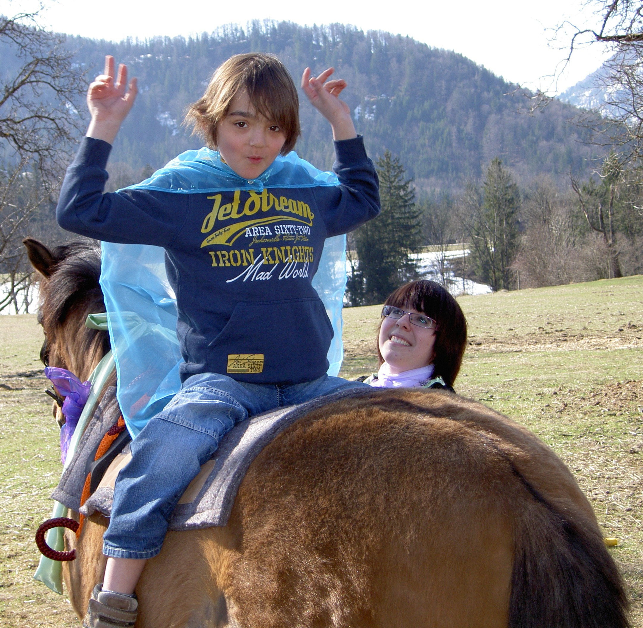
Betreuung
Reitpädagogische

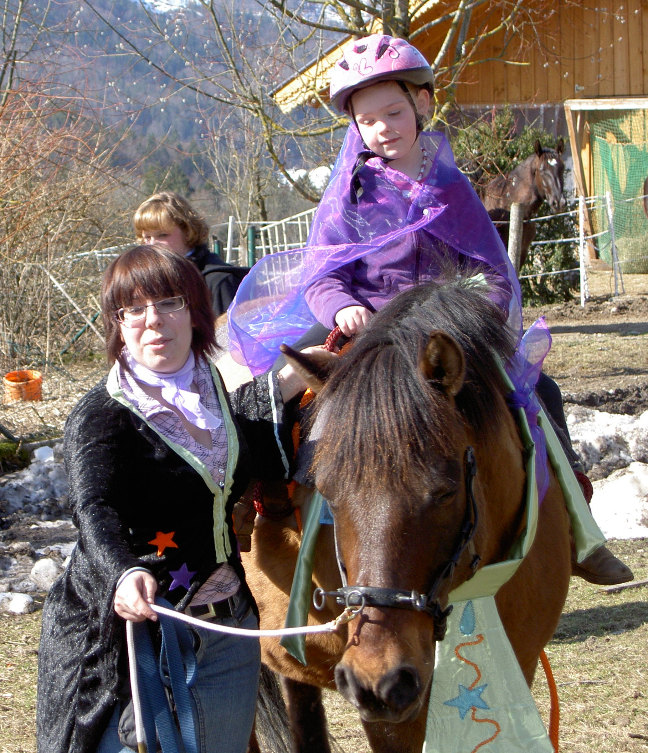
antasie

rlebnis

ewegung

piel

rund um und mit dem Partner Pferd.

FEBS ist ein tolles Erlebnis für Kinder von 4-8 Jahren in der Kleingruppe.

Kommt vorbei und spielt mit!
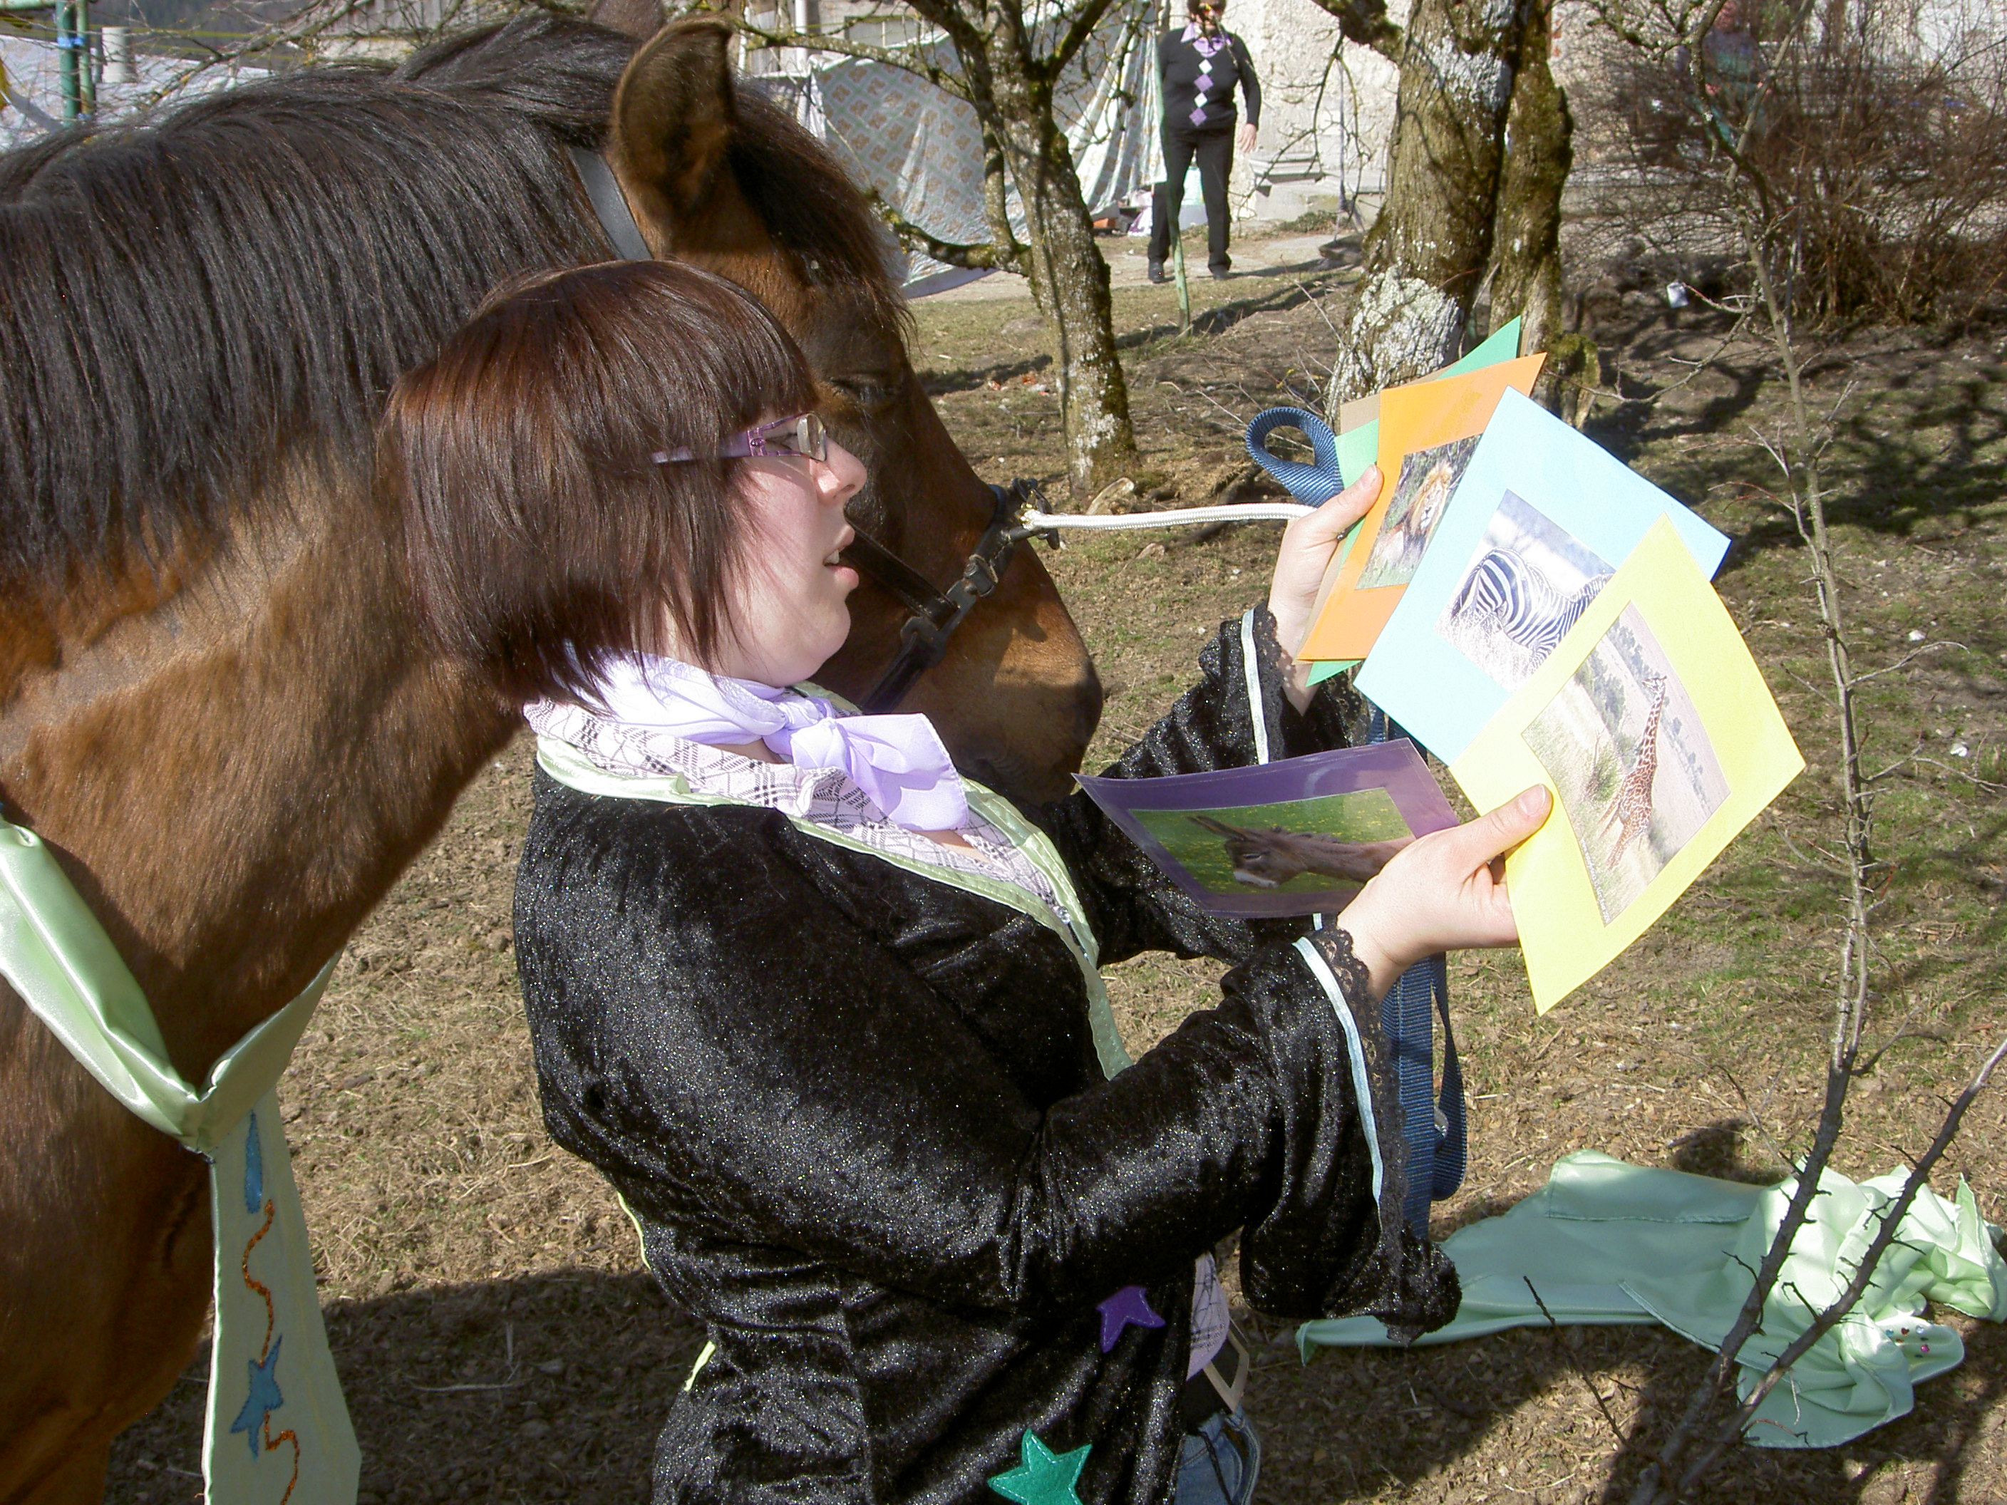
Pferdehof Hinterschindlau
Individuell und persönlich für Mensch und Pferd

0664 892 44 98 ~ theseusandfriends.jimdo.com

